**NGS – NIPPONFLEX GLOBAL SYSTEM**

**AJUSTES/MELHORIAS**

* No login de acesso, permitir a entrada com a tecla ENTER; NÂO PRIORITÀRIO.

**Ainda está com essa inconsistência, o sistema na TELA PRINCIPAL só acessa ao ir no enter com o mouse ou tab.**

* Permitir alterar a posição dos Menus (categorias):
  + 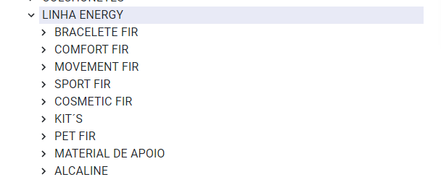

**Ao Realizar alguma alteração no “CATALOGO DE MENU” ele ajusta automaticamente para última posição, desalinhando o modo de visualização. Exemplo se realizar alteração em BRACELETE FIR ele ira fica abaixo da linha ALCALINE.**

* No menu CATÁLOGO, quando clico no campo de busca de produtos, a tela some todo o conteúdo;

**PROBLEMA em CATALOGO ao inserir na busca exemplo BRACELETE, sem ao menos completar a palavra a tela fica toda branca.**

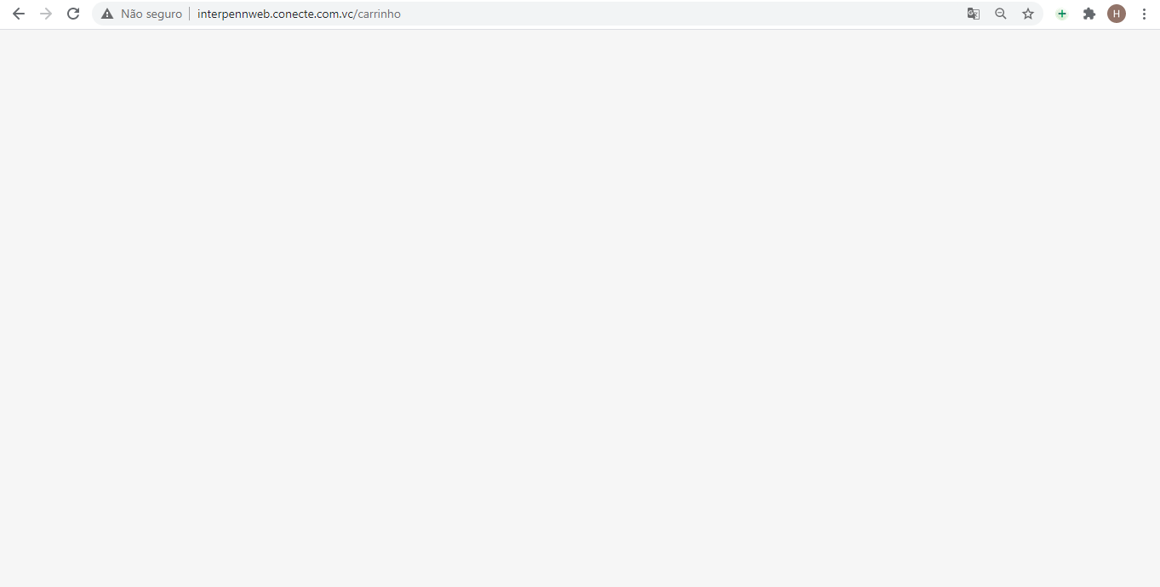

* Dentro da tela dos produtos aparecem imagens que não são do mesmo modelo do produto desejado, podendo confundir o usuário. Por ex: na tela do Bracelete FIR ÍON, aparecem os Braceletes DOUBLE FIR POWER....e vice-versa. O ideal é somente aparecer as variações de cores de cada modelo específico;

**Os MODELOS de sugestões, aparecem produtos diferentes inclusive de VALORES(podem confundir o usuário).**

* Na tela de cadastro de LANÇAMENTO e/ou DESTAQUE, quando seleciono um produto não aparece a informação de que foi adicionado. O ideal é ter esta informação p/ não gerar dúvidas se foi ou não adicionado.

*Em HOME CATÁLOGO ai ir em NOVO ao selecionar o item(DESEJA ADICIONAR O ITEM “xxxx” SIM ou NÃO) MAS não aparece nenhuma ação, ao inserir o item.

*Ao selecionar a CRIAÇÃO de HOME CATALOGO mesmo preenchendo todos os itens ainda apresenta o erro, que os “CAMPOS OBRIGATORIOS AINDA NÃO FORAM”.

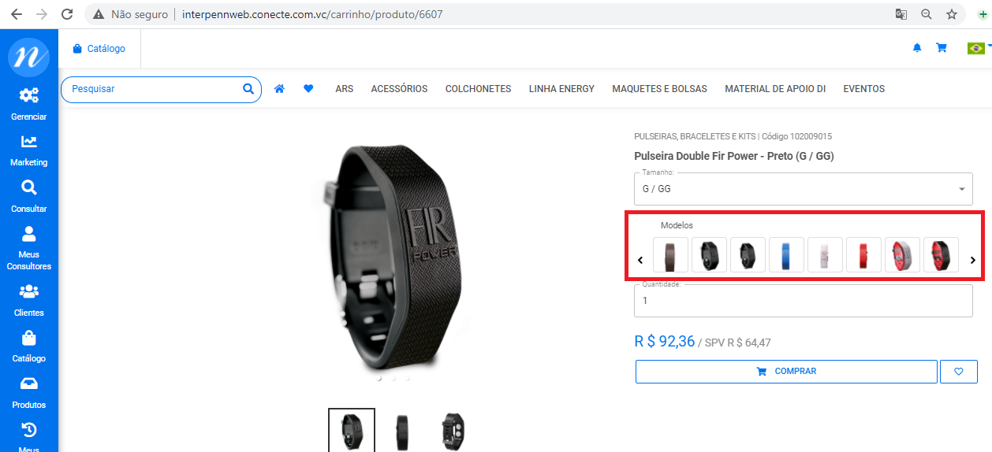

* Quando vou adicionar um LANÇAMENTO e/ou DESTAQUE, preciso selecionar todas as derivações dos produtos que tem estas variações, mas é desnecessário, pois o lançamento é de forma geral. Ex:

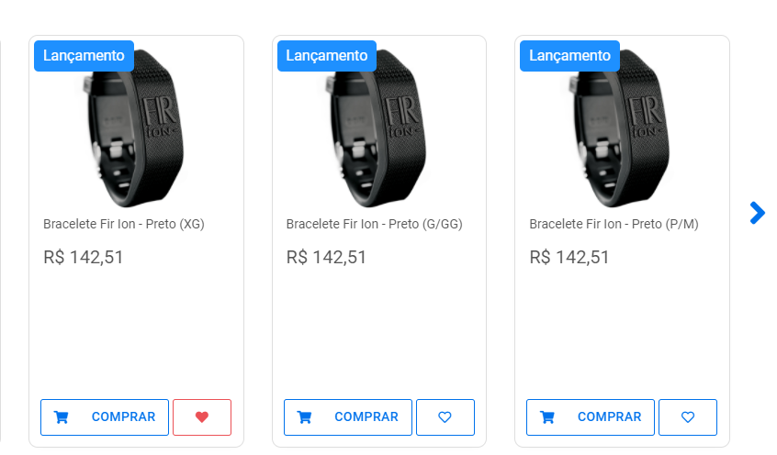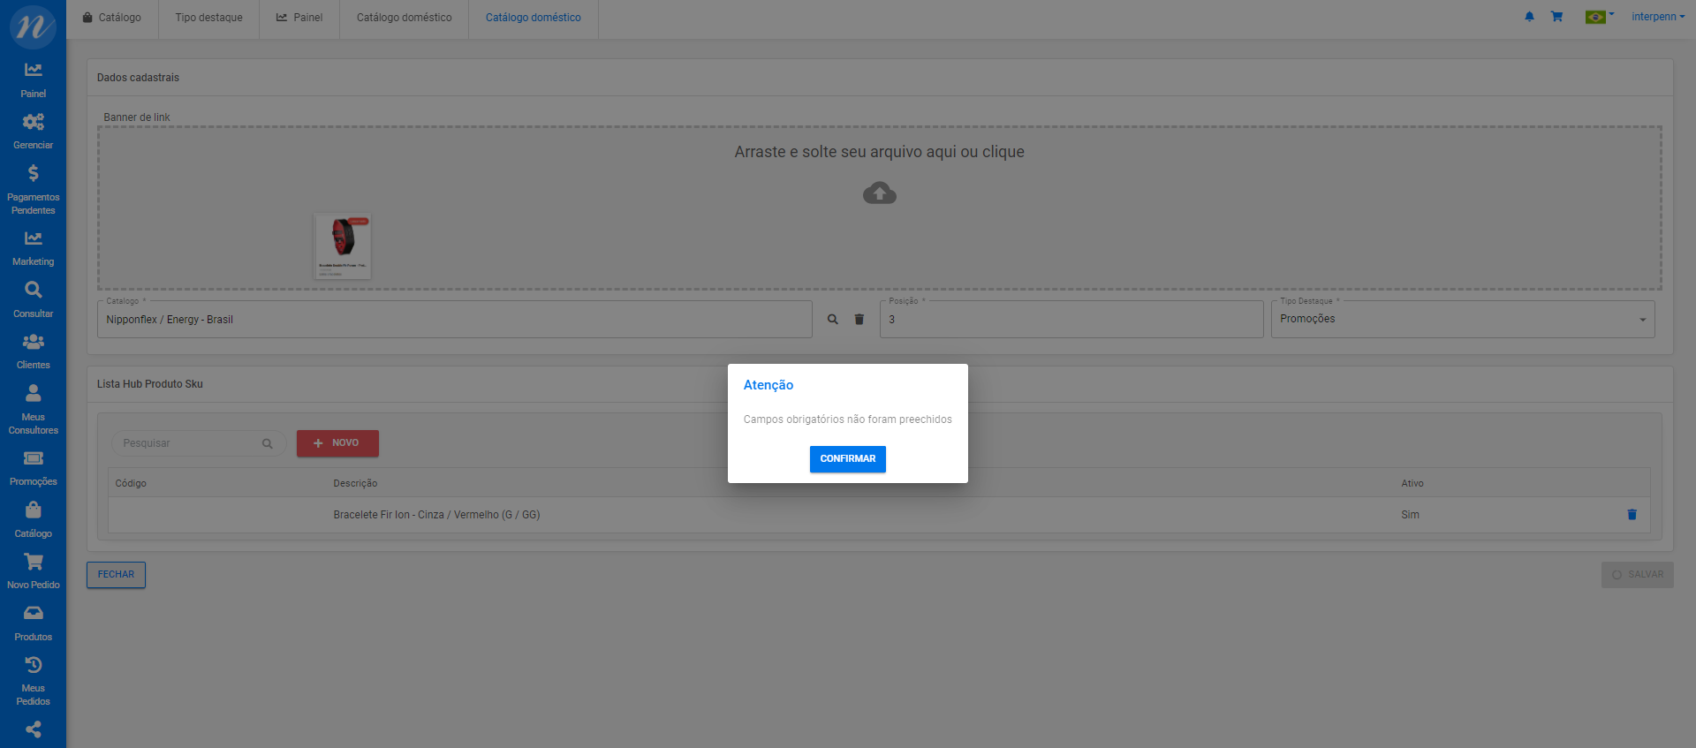

**\*Esse relato ainda persiste, em LANÇAMENTOS está se repetindo os itens (derivações).**